UNIVERSIDADE FEDERAL DE JUIZ DE FORA
INSTITUTO DE ARTES E DESIGN
BACHARELADO EM MODA

Nome do autor

Título do TCC: subtítulo (se houver)

Juiz de Fora
2023
Nome do autor

Título do TCC: subtítulo (se houver)

Trabalho de Conclusão de Curso submetido à Comissão Examinadora do Curso de Bacharelado em Moda, do Instituto de Artes e Design, da Universidade Federal de Juiz de Fora, como parte dos requisitos necessários à obtenção do grau de Bacharel em Moda.

Orientadora: Prof.ª Titulação. Nome e sobrenome

Juiz de Fora
2023

Ficha catalográfica que deve ser gerada pelo site http://www.ufjf.br/biblioteca. Os dados fornecidos para geração da ficha são de responsabilidade do usuário. São de preenchimento obrigatório: nome do autor, sobrenome do autor, título do trabalho, trabalho, unidade acadêmica, instituição, nome do orientador, sobrenome do orientador, ano, descrição física, assunto.

Nome do aluno

Nome do autor

Título do TCC: subtítulo (se houver)

Trabalho de Conclusão de Curso submetido à Comissão Examinadora do Curso de Bacharelado em Moda, do Instituto de Artes e Design, da Universidade Federal de Juiz de Fora, como parte dos requisitos necessários à obtenção do grau de Bacharel em Moda.

Aprovado em (dia) de (mês) de (ano).

BANCA EXAMINADORA:

_____________________________________
Titulação. Nome e sobrenome – Orientador
Universidade Federal de Juiz de Fora

_____________________________________
Titulação. Nome e sobrenome
Instituição

_____________________________________
Titulação. Nome e sobrenome
Instituição

Dedicatória opcional. Caso não queira, excluir a página. Exemplo: dedico este trabalho à minha mãe.

AGRADECIMENTOS

Este elemento é opcional e deve ser inserido, se for o caso, após a dedicatória. O texto é elaborado pelo autor em que este agradece aos que colaboraram de maneira relevante no processo de elaboração da pesquisa. O texto seguirá formatação igual ao do corpo do texto (arial ou times new roman, tamanho 12, com espaçamento 1,5, justificado). É recomendado que haja recuo de parágrafo.

Epígrafe opcional, no fim da página, com citação que tenha relação com o trabalho. A fonte da citação deve estar nas referências. Exemplo com até 3 linhas:

“Mas para que o produto de uma pesquisa científica possa ser publicado não basta que ele apresente um conteúdo de qualidade, também é exigida qualidade de forma.” (MARÇAL JUNIOR, 2013, p. 19-20).

Mais de 3 linhas:

Mas para que o produto de uma pesquisa científica possa ser publicado não basta que ele apresente um conteúdo de qualidade, também é exigida qualidade de forma. (MARÇAL JUNIOR, 2013, p. 19-20).

RESUMO

Este elemento é obrigatório, o texto deve apresentar o objetivo, método e as conclusões do documento em parágrafo único. Sua composição é caracterizada por uma sequência de frases concisas, afirmativas e em terceira pessoa. O resumo deve ter de 150 a 500 palavras. Logo após o texto, devem ser apresentadas as palavras-chave que são palavras representativas do conteúdo do documento. Estas devem estar alinhadas à esquerda, separadas entre si e finalizadas com um ponto. A apresentação é caracterizada da seguinte forma: deve estar presente obrigatoriamente o título no alto da página, centralizado e seguindo o mesmo recurso tipográfico das seções primárias. Assim como toda parte textual, deve ser apresentada em times new roman ou arial tamanho 12, justificado e com espaçamento 1,5. É sugerido o uso de recuo de parágrafo.

Palavras-chave: Palavra 1. Palavra 2. Palavra 3.
ABSTRACT

Tradução do resumo para o inglês.

Keywords: Traduzir as palavras-chave e separar cada uma por ponto.
LISTA DE FIGURAS

Figura 1 – Nome da figura (editar número das páginas) 00
Figura 2 – Nome da figura 00
Figura 3 – Nome da figura 00
Figura 4 – Nome da figura 00
Figura 5 – Nome da figura 00
Figura 6 – Nome da figura 00
Figura 7 – Nome da figura 00
Figura 8 – Nome da figura 00
Figura 9 – Nome da figura 00
Figura 10 – Nome da figura (colocar mais linhas ou retirar se necessário) 00
SUMÁRIO

1 INTRODUÇÃO 00
2 CONTEXTUALIZAÇÃO TEÓRICA 00
2.1 NOME DO SUBCAPÍTULO 00
2.1.1 Nome da seção terciária (acrescentar seções conforme a necessidade) 00
2.2 NOME DO SUBCAPÍTULO (indicar quantos forem necessários) 00
3 MARCA E MERCADO 00
3.1 NOME DA MARCA 00
3.1.1 Identidade visual da marca 00
3.2 PÚBLICO-ALVO 00
3.3 MARCAS DE REFERÊNCIA 00
3.3.1 Marca 1 00
3.3.2 Marca 2 00
3.3.3 Marca 3 00
4 PESQUISA DE TENDÊNCIAS 00
4.1 MACROTENDÊNCIAS 00
4.2 MICROTENDÊNCIAS 00
5 DESENVOLVIMENTO DE COLEÇÃO 00
5.1 TEMA DA COLEÇÃO 00
5.2 CORES 00
5.3 MATERIAIS 00
5.4 DESIGN DE SUPERCÍE TÊXTIL 00
5.5 SILHUETAS E MODELAGENS 00
5.6 PARÂMETRO DE PRODUTO 00
5.7 CROQUIS DA COLEÇÃO 00
5.8 SEQUÊNCIA DE DESFILE 00
6 DESENVOLVIMENTO DE PRODUTOS 00
6.1 LOOK 1 00
6.1.1 Fichas técnicas (look 1) 00
6.1.2 Cartela de aviamentos (look 1) 00
6.1.3 Modelagem (look 1) 00
6.1.4 Prototipagem (look 1) 00
6.2 LOOK 2 00
6.2.1 Fichas técnicas (look 2) 00
6.2.2 Cartela de aviamentos (look 2) 00
6.2.3 Modelagem (look 2) 00
6.2.4 Prototipagem (look 2) 00
6.3 LOOK 3 00
6.3.1 Fichas técnicas (look 3) 00
6.3.2 Cartela de aviamentos (look 3) 00
6.3.3 Modelagem (look 3) 00
6.3.4 Prototipagem (look 3) 00
7 EDITORIAL 00
7.1 NOME DO EDITORIAL 00
7.1.1 Locação 00
7.1.2 Beleza 00
7.2.3 Pose 00
7.2.4 Acessórios 00
7.2 FOTOS 00
7.3 FICHA TÉCNICA DO EDITORIAL 00
7.3.1 Custos do editorial 00
8 CONSIDERAÇÕES FINAIS 00
REFERÊNCIAS 00
1 INTRODUÇÃO

Este elemento é obrigatório. Na introdução são descritos os objetivos da pesquisa, a razão de sua elaboração e limitação acerca da temática. Neste momento o pesquisador situa o leitor acerca do tema. Este é o primeiro elemento textual e a partir dele a numeração de página estará visível na parte superior da página, porém a contagem iniciou na folha de rosto. Deve ser escrita em fontes arial ou times new roman, tamanho 12, espaçamento entrelinhas de 1,5. Dar recuo de parágrafo e pular uma linha do título para o corpo do texto. Recomendação de tamanho: aproximadamente 2 páginas.
2 CONTEXTUALIZAÇÃO TEÓRICA

No TCC prático, o capítulo CONTEXTUALIZAÇÃO TEÓRICA é o espaço onde deverão estar as referências teóricas que fundamentam o desenvolvimento da pesquisa. Trata-se de um texto menos aprofundado, mas que consiga contextualizar o leitor de onde surgiu o trabalho, e seu percurso criativo. Recomenda-se um capítulo teórico, porém pode conter mais de um a depender do tema e da condução do orientador do trabalho. O conteúdo deste capítulo deve contextualizar minimamente a inserção teórica da proposta do trabalho. Deve ser realizada uma introdução do capítulo, contendo os objetivos do capítulo e seus elementos, e dividi-lo em seções secundárias (subcapítulos) e terciárias conforme o necessário.
Na escrita, dar recuo de parágrafo, usar fonte arial ou times new roman, tamanho 12, espaçamento entrelinhas de 1,5. Recomenda-se que este capítulo tenha de 7 a 10 páginas, porém é o orientador quem irá conduzir a necessidade de mais ou menos páginas.
Em todo o texto, desde a introdução, as informações colocadas devem ser respaldadas por uma fonte confiável. Indicar uma informação retirada de algum autor sem mencioná-lo configura-se como plágio, o que pode levar à invalidação do TCC e reprovação do aluno, além de ser crime previsto no artigo 184 do Código Penal. Há algumas formas de citar as ideias de um autor em seu texto. A mais comum é a citação indireta, em que uma informação extraída de algum trabalho é escrita no TCC com as próprias palavras, também conhecida como parafrasear a ideia de um autor. O sobrenome do(s) autor(es) pode vir no meio do texto ou no final da frase entre parênteses. De acordo com a nova norma, em ambos os casos, o nome do autor terá apenas a primeira letra em caixa alta. Deve ser seguido do ano de publicação do trabalho. Exemplos:
De acordo com Lipovetsky (2009), mesmo com certa democratização da moda, novos signos do vestir surgiram a fim de garantir a distinção social.
OU
Mesmo com certa democratização da moda, como indica Lipovetsky (2009), novos signos do vestir surgiram a fim de garantir a distinção social.
OU
Mesmo com certa democratização da moda, novos signos do vestir surgiram a fim de garantir a distinção social (Lipovetsky, 2009).
É possível, ainda, realizar citações diretas, em que uma ou mais frases de um autor é transcrita exatamente como no texto consultado. Essas citações devem ser realizadas apenas quando forem fundamentais para a compreensão de um assunto. As citações de até 3 linhas ficam no corpo do texto e entre aspas, já as que possuem mais de 3 linhas devem ser destacadas do texto, colocadas em tamanho 11, espaçamento entrelinhas de 1,0 e com recuo de 4 cm da margem esquerda. A página de onde foi retirada a citação deve ser indicada após o ano de publicação. Veja os dois exemplos:
De acordo com Lipovetsky (2009, p. 87) “A democratização da moda não significa uniformização ou igualação do parecer; novos signos mais sutis e mais nuançados, especialmente de griffes, de cortes, de tecidos, continuaram a assegurar as funções de distinção e excelência social.”
OU
Entende-se que “A democratização da moda não significa uniformização ou igualação do parecer; novos signos mais sutis e mais nuançados, especialmente de griffes, de cortes, de tecidos, continuaram a assegurar as funções de distinção e excelência social.” (Lipovetsky, 2009, p. 87).
Mais de 3 linhas:

A democratização da moda não significa uniformização ou igualação do parecer; novos signos mais sutis e mais nuançados, especialmente de griffes, de cortes, de tecidos, continuaram a assegurar as funções de distinção e excelência social. Ela significa redução das marcas da distância social, amortecimento do princípio aristocrático do conspicuous consumption, paralelamente a esses novos critérios que são a esbeltez, a juventude, o sex-appeal, a comodidade, a discrição (Lipovetsky, 2009, p. 87).

Para verificar o modo de citar textos com mais de um autor, ou retirar outras dúvidas sobre citações, consultar a norma ABNT NBR 10520. Todas as citações feitas no corpo do texto devem ter a referência indicada nas Referências, no fim do texto.
No decorrer do texto, é possível também utilizar figuras, que devem ser colocadas no trabalho com um propósito específico. A figura deve sempre ser anunciada no texto antes de aparecer. Por exemplo: “A Figura 1 apresenta o menu de navegação do site do curso de Moda”.

Figura 1 – Menu de navegação do site do Bacharelado em Moda da UFJF
Fonte: Universidade Federal de Juiz de Fora – Bacharelado em Moda (2023).

Na figura acima, nota-se que o título e a imagem estão centralizados, e que a fonte está alinhada à esquerda da imagem. No título, escrito em tamanho 12, indicar número da figura, seguido de travessão e título. Na fonte, utilizar tamanho 11, indicar o nome “Fonte”, seguido de dois pontos, o lugar de onde foi retirada e o ano da publicação da imagem. Nome da Figura, imagem e Fonte devem ser colocados com espaçamento entrelinhas de 1,0.

2.1 TÍTULO DA SEÇÃO SECUNDÁRIA (SUBCAPÍTULO)

Abrir no texto quantas seções secundárias forem necessárias. A numeração segue o número do capítulo mais o número da seção secundária, por exemplo, 2.1, 2.2, 2.3 e assim por diante. O título da seção secundária fica em caixa alta e sem negrito.

2.1.1 Título da seção terciária

Abrir no texto quantas seções terciárias forem necessárias. Elas são subordinadas às seções secundárias. A numeração segue o número do capítulo, mais o número da seção secundária, mais o número da seção terciária, por exemplo, 2.1.1, 2.1.2, 2.1.3 e assim por diante. O título da seção terciária fica em caixa baixa e com negrito.
3 MARCA E MERCADO

Neste capítulo, apresentar a sua marca considerando: nome, apresentação, identidade vsual, público-alvo e marcas de referência.
Escrever uma introdução do capítulo e abrir as seções abaixo.

3.1 NOME DA MARCA

Apresentar o nome da marca, explicar a escolha do nome, o conceito da marca e indicar o seu segmento de atuação.
Falar do surgimento da marca e do seu propósito. Para guiar esta parte, usar as perguntas do Golden Circle de Simon Sinek: Por quê a marca foi criada? Qual o seu objetivo? Como a marca atuará? Qual o seu diferencial? O que a torna única? Qual tipo de produto e soluções serão apresentadas?

3.1.1 Identidade visual da marca

Apresentar textualmente a identidade visual da marca e falar das escolhas estéticas relacionando-as ao conceito da marca. Apresentar o logotipo. Pode ter mais de uma variação, com fundos diferentes ou só com o símbolo, com versão positiva e negativa. Ver exemplo a seguir:

Figura 2 – Logotipo da Nome da Marca com variações
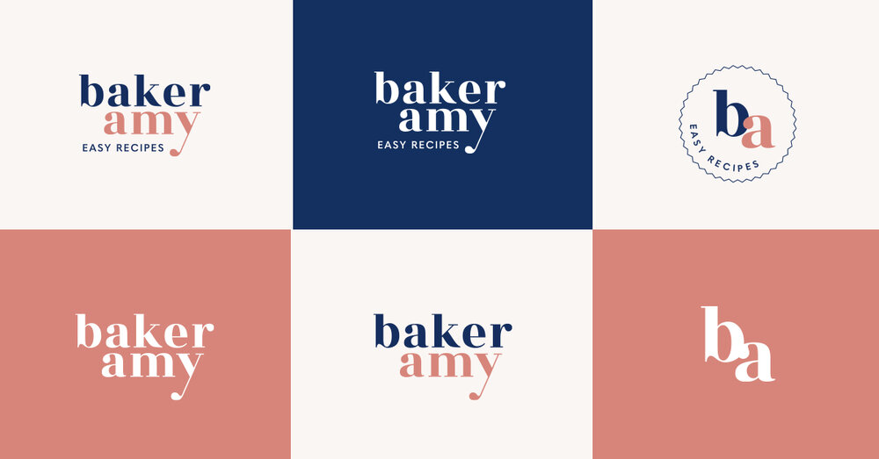
Fonte: Autoria própria (2023).

3.2 PÚBLICO-ALVO

Apresentar textualmente o público-alvo e suas informações: faixa etária, classe social, local onde mora, em que trabalha, para onde sai etc. É muito importante apresentar o estilo de vida do público-alvo e suas preferências. O texto será seguido de uma prancha de público apresentada como figura, que terá o tamanho de uma página inteira. Na prancha, representar visualmente e de forma coerente o estilo de vida do público. A prancha deve ser uma referência visual que capte a essência do público e que guiará toda a produção da marca. Veja um exemplo na Figura 3. A configuração das imagens no painel pode seguir formas mais retas ou mais orgânicas, com aspecto de recorte. Pode-se criar sobreposições. Criar um fundo/moldura para a prancha.

Figura 3 – Prancha de público-alvo
Fonte: Autoria própria (2023).

3.3 MARCAS DE REFERÊNCIAS

As marcas de referências servem como estudo de mercado a fim de situar a própria marca dentro de um segmento. Servem para identificar aproximações e inspirações, mas também para localizar as lacunas em que se pode atuar, criando um diferencial para a própria marca. Escrever um texto introdutório para essa parte e apresentar no máximo 3 marcas de referência (o número pode ser menor a depender da especificidade da marca e do encaminhamento do orientador do TCC).

3.3.1 Marca 1

No título desta seção indicar o nome da primeira marca. Apresentar a marca (sua história, seu segmento, seu público, seu conceito e seu tipo de produto) de forma objetiva. Para cada marca, apresentar uma prancha de referência da marca, com imagens de produtos e editoriais relevantes. A prancha vem como Figura e não precisa ser do tamanho de uma página inteira.

3.3.2 Marca 2

No título desta seção indicar o nome da segunda marca e repetir os processos de apresentação da marca realizados na seção anterior.

3.3.3 Marca 3

No título desta seção indicar o nome da terceira marca e repetir os processos de apresentação da marca realizados nas seções anteriores.
4 PESQUISA DE TENDÊNCIAS

Escrever texto introdutório apresentando esta etapa e realizar as etapas das seções a seguir. A pesquisa de tendências embasa o desenvolvimento de uma coleção, pois captam as preferências do público-alvo no espaço e no tempo, a fim de que seja criada uma coleção com apelo de venda para o público. A pesquisa é diferenciada entre macrotendências e microtendências. Para essa pesquisa, utilizar sites como:
https://inovamodadigital.com.br/
https://www.fashion-for-future.com/blog
https://www.businessoffashion.com/
https://www.tag-walk.com/en/
https://www.vogue.com/fashion-shows
https://www.wgsn.com/pt/blogs
https://www.trendsenses.com/

4.1 MACROTENDÊNCIAS

As macrotendências de moda possuem uma ampla abrangência e abordam mudanças sociais, econômicas e culturais. Essas mudanças afetam o mercado e costumam durar períodos mais longos. Apresentar textualmente as macrotendências que possuem relação com o seu público-alvo. Criar uma prancha de macrotendências que contenha os elementos visuais representativos dos comportamentos descritos. Seguir fundo/moldura do painel de público. Ver exemplo:
Figura 4 – Prancha iconográfica de macrotendências
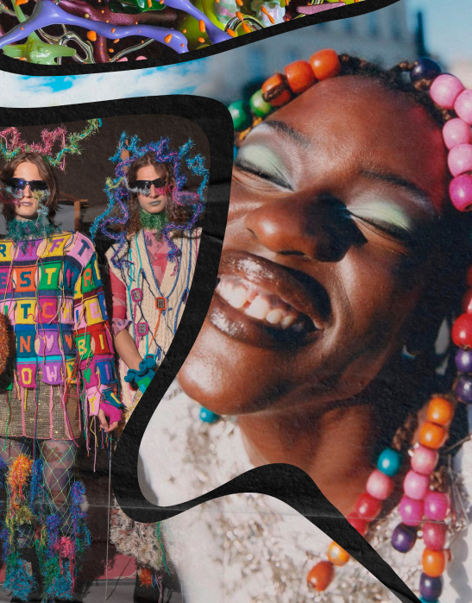
Fonte: Autoria própria (2023).
4.2 MICROTENDÊNCIAS

As microtendências de moda estão subordinadas às macrotendências, elas são mais precisas e específicas, limitadas a nichos de mercado. Duram um período menor que as macrotendências. Aqui, eventos, filmes, séries, influenciadores, música e outros podem influenciar mudanças. Possuem um impacto mais imediato. Marcas mais autorais, vanguardistas e atemporais serão menos influenciadas pelas microtendências. As microtendências estão mais vinculadas aos atributos materiais das roupas e os desfiles são uma fonte de pesquisa para isso. Identificar textualmente as microtendências relacionadas às macrotendências apresentada e ao público-alvo. No texto, falar das influências e apresentar as cores identificadas, os tecidos, as silhuetas e modelagens e o design de superfície têxtil. Criar diferentes pranchas para cada um desses itens. As pranchas são de uma página toda. As imagens inclusas nas pranchas, quando retiradas de um desfile, devem conter, dentro da própria prancha e próximo à imagem a que se refere, a indicação da marca e do desfile. Continuar seguindo a mesma identidade visual do fundo/moldura para todas as pranchas.
Figura 5 – Prancha iconográfica de tendências: cores
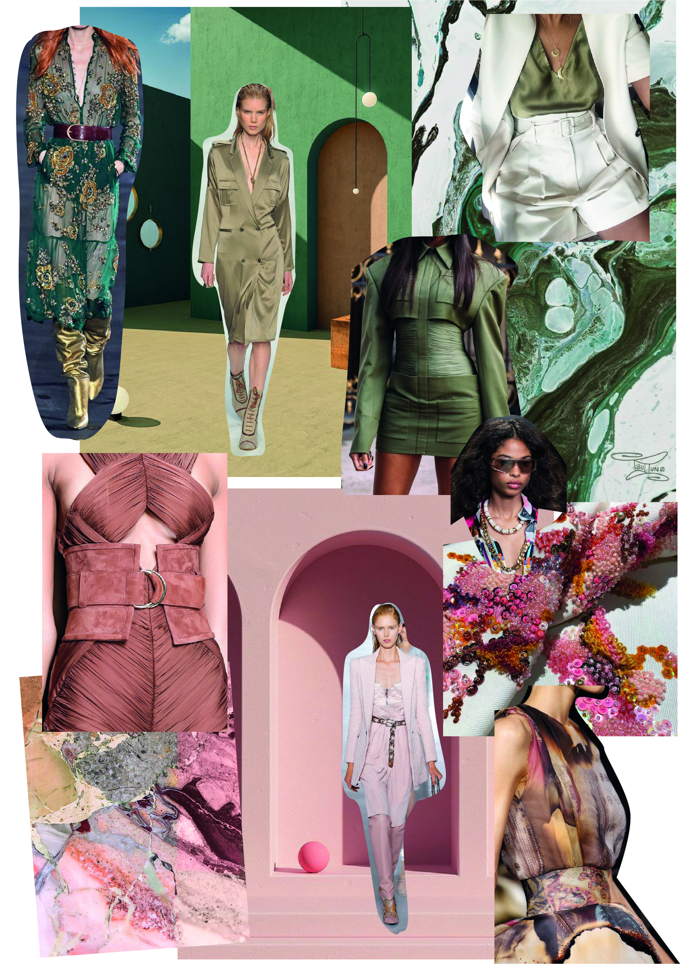
Fonte: Autoria própria (2023).
Figura 6 – Prancha iconográfica de tendências: tecidos
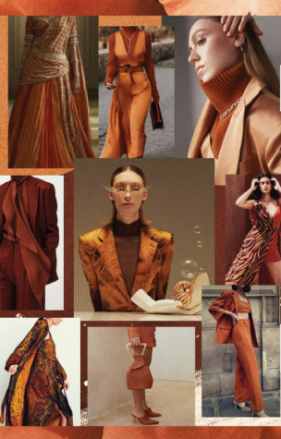
Fonte: Autoria própria (2023).
Figura 7 – Prancha iconográfica de tendências: silhuetas e modelagens
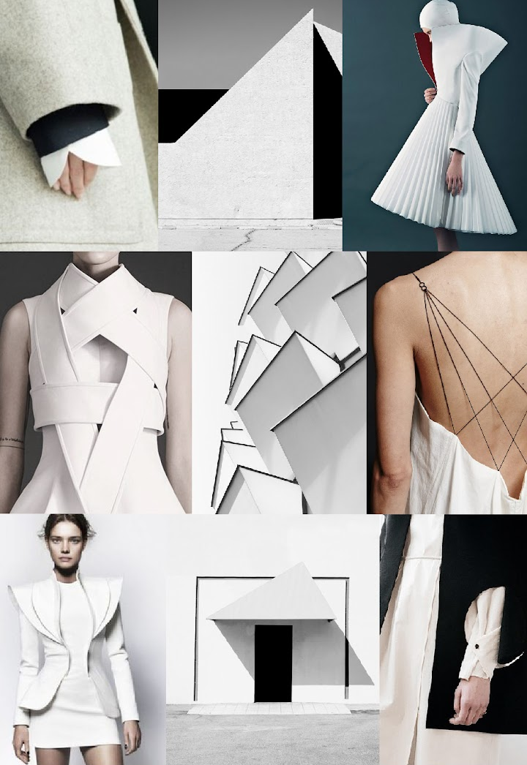
Fonte: Autoria própria (2023).
Figura 8 – Prancha iconográfica de tendências: design de superfície têxtil
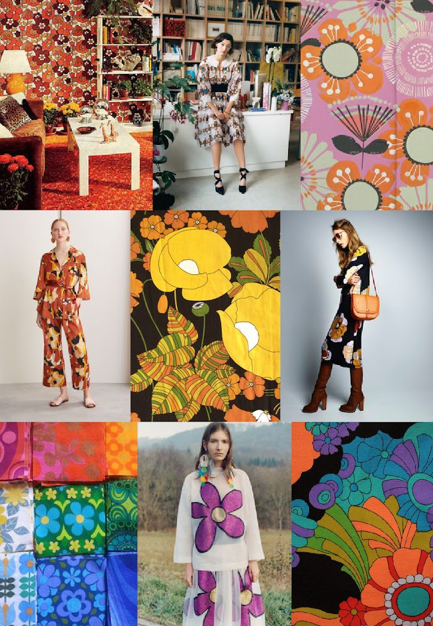
Fonte: Autoria própria (2023).
5 DESENVOLVIMENTO DE COLEÇÃO

Nesta etapa, e a partir das pesquisas teóricas e de tendências, dar um nome à coleção, explicar a sua temática e o seu conceito. Também serão desenvolvidas as cartelas, parâmetro da coleção e apresentados os croquis. Fazer um texto introdutório acerca da coleção e das etapas que serão expostas neste capítulo.

5.1 TEMA DA COLEÇÃO

Escrever um texto se aprofundando no tema da coleção. Por exemplo, se o tema da coleção envolver a inspiração em um artista, escrever sobre esse artista e mostrar imageticamente o seu trabalho. O tamanho do texto dependerá da temática escolhida, não ultrapassar 10 páginas neste subcapítulo. Abrir quantas seções terciárias forem necessárias. Ele será finalizado com a prancha iconográfica de tema. Construir a prancha com elementos visuais que narrem de forma coerente o tema da coleção e que possam servir como referência para a criação da coleção. A prancha ocupa uma página inteira. Podem ser feitas até 3 pranchas, se necessário. Ver exemplo a seguir.
Figura 9 – Prancha iconográfica de tema de coleção
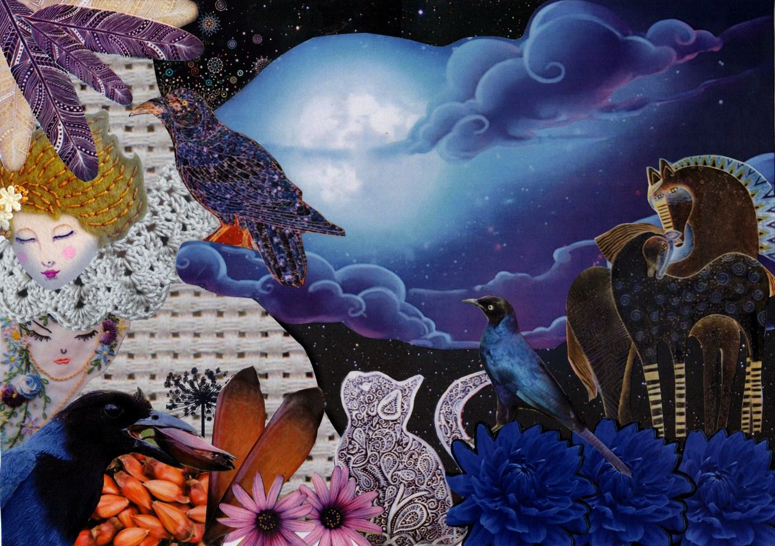
Fonte: Autoria própria (2023).

5.2 CORES

A partir da pesquisa de tendências e do tema da coleção, escrever sobre as cores que serão utilizadas, justificando a escolha, e elaborar a cartela de cores. A cartela de cores é composta pelas cores básicas (branco, preto e cinza), pelas cores de fundo e pelas cores de superfície. Indicar essa divisão na cartela. As cores devem ser identificadas pelo seu nome e número pantone. Em todas as cartelas, seguir identidade visual de fundo/moldura das pranchas. Cartela preenchendo a página inteira.
Figura 10 – Cartela de cores
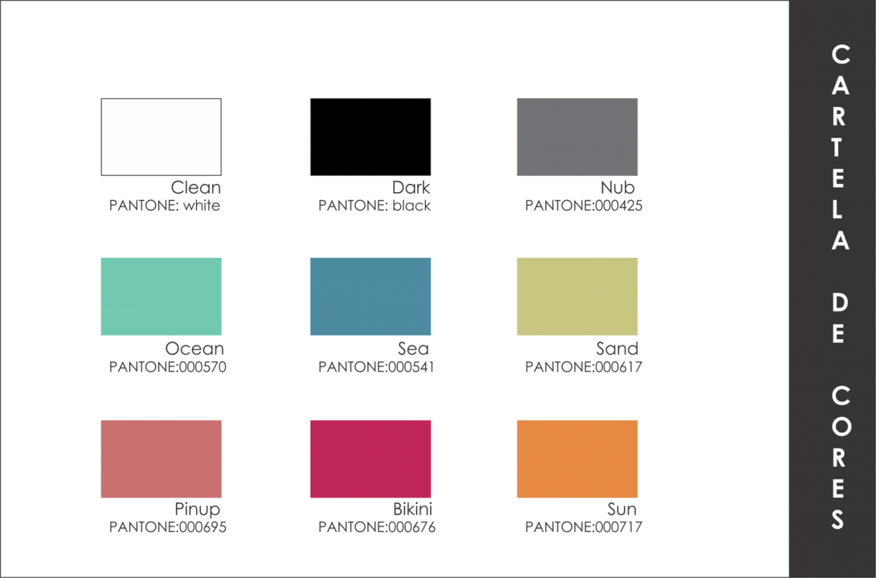
Fonte: Autoria própria (2023).
5.3 MATERIAIS

A partir da pesquisa de tendências e do tema da coleção, escrever sobre os tecidos que serão utilizados, justificando a escolha, e elaborar a cartela de tecidos. Na cartela são colocadas as imagens de amostra dos tecidos e as seguintes informações sobre cada tecido: nome, composição e largura. Pode conter outras informações como encolhimento e gramatura (quando for possível – deixar padronizado). Cartela preenchendo a página inteira.
Figura 11 – Cartela de tecidos
Fonte: Autoria própria (2023).
5.4 DESIGN DE SUPERFÍCIE TÊXTIL

A partir da pesquisa de tendências e do tema da coleção, escrever sobre os designs de superfície que serão utilizados, justificando a escolha, e elaborar a cartela. Podem ser de estampas, bordados e texturizações diversas. Podem ser criadas quantas cartelas forem necessárias. Uma coleção sem nenhum tipo de intervenção na superfície poderá dispensar essa etapa. Cartela preenchendo a página inteira.
Figura 12 – Cartela de design de superfície têxtil
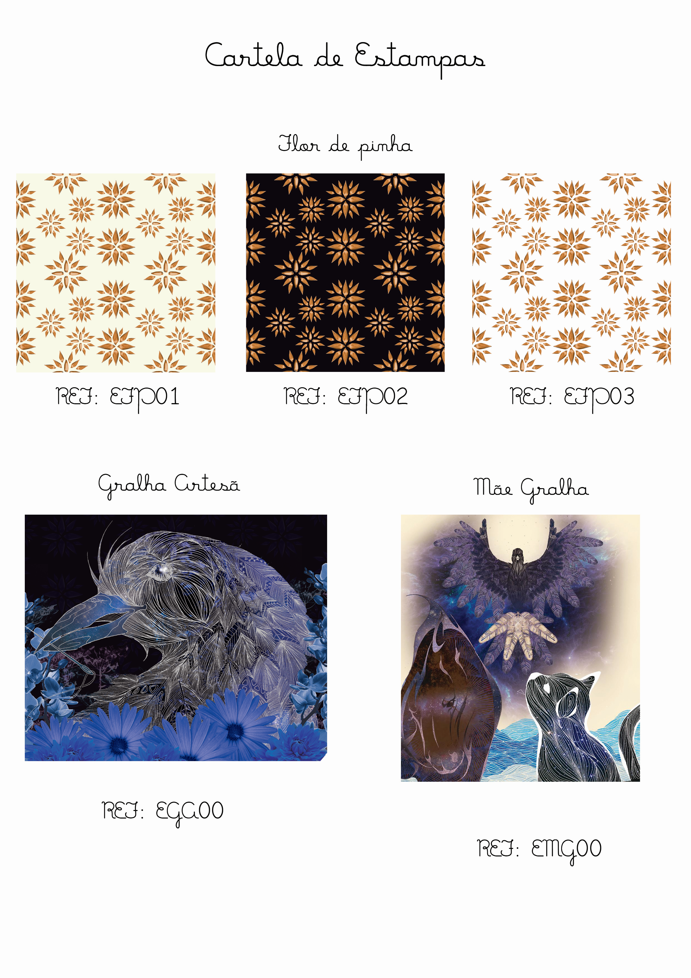
Fonte: Autoria própria (2023).
5.5 SILHUETAS E MODELAGENS

A partir da pesquisa de tendências e do tema da coleção, escrever sobre as silhuetas e modelagens que serão utilizadas, justificando a escolha, e elaborar a cartela. Utilizar imagens que se aproximam dos volumes e modelagens a serem criadas. É possível também realizar colagens com sobreposição de imagens, criando os volumes e silhuetas desejadas. Cartela preenchendo a página inteira.
Figura 13 – Cartela de silhuetas e modelagens
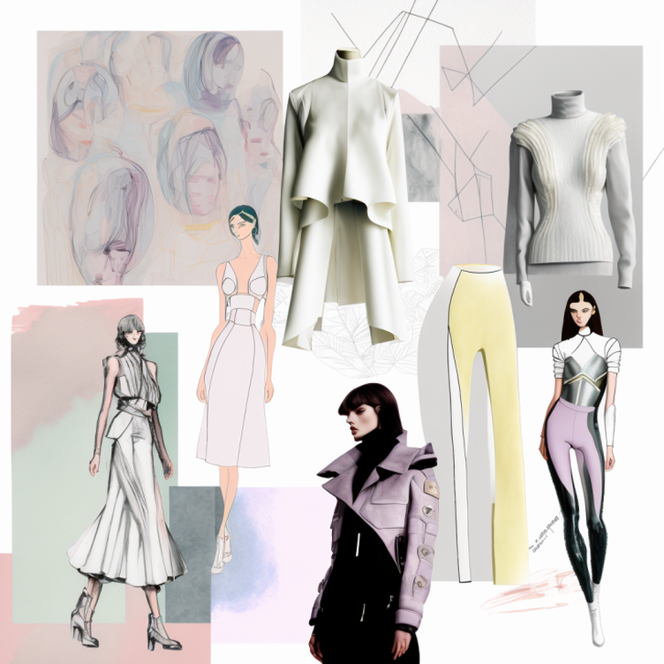
Fonte: Autoria própria (2023).
5.6 PARÂMETRO DE PRODUTO

O parâmetro de produto é composto pelo Mix de Moda e Mix de produto. Deve ser desenvolvido em tabela semelhante ao exemplo abaixo, porém estilizada dentro da identidade visual da marca. O Mix de Produtos são os tipos de peça que terá na coleção, considerando-se a necessidade de ter certa variedade de produtos que possam ser utilizados na montagem de diversos looks. Já o Mix de Moda é dividido em Básico (peças básicas da marca, que sempre vendem e já possuem espaço garantido – a noção de básico muda de uma marca para outra), Fashion (peças mais guiadas pelas tendências de moda) e Vanguarda (peças conceituais que refletem mais o conceito da marca e da coleção e que é destinada a uma menor parcela do público consumidor). Uma divisão comum do Mix de Moda é reservar 60% dos produtos para o Básico, 30% para o Fashion e 10% para o Vanguarda, no entanto, isso muda de marca para marca. A tabela abaixo é apenas exemplificativa. No trabalho, ela deve ser de uma página inteira.

Tabela 1 – Parâmetro de produto
Nome da marca:
Nome da coleção:
Estação:
Mix de Moda  Mix de  Produtos |  | Básico | Fashion | Vanguarda | Total | %
Partes de cima | Blusa cropped manga longa | 1 |  | 2 | 3 | 15%
 | Blusa longa sem manga | 2 | 2 |  | 4 | 20%
Partes de baixo | Calça pantalona | 1 | 1 | 1 | 3 | 15%
 | Calça reta | 1 | 1 |  | 2 | 10%
Peças inteiras | Vestido curto sem alça | 2 | 2 |  | 4 | 20%
 | Macacão com manga curta |  | 1 |  | 1 | 5%
Sobreposições | Jaqueta curta justa | 1 | 1 |  | 2 | 10%
 | Blazer alongado oversized |  |  | 1 | 1 | 5%
Total |  | 8 | 8 | 4 | 20 | 100%
% |  | 40% | 40% | 20% | 100%
Fonte: Autoria própria (2023).
5.7 CROQUIS DA COLEÇÃO

Devem ser elaborados 10 croquis, apresentando 10 looks com peças diferentes. Os croquis são feitos frente e costas, dispostos em uma página inteira (1 croqui frente e costas por página, numerando-os e nomeando-os como Figura), seguindo a identidade visual de fundo/moldura das pranchas. Os croquis devem apresentar, além das roupas, acessórios e calçados. A ordem de apresentação segue a sequência de desfile.
5.8 SEQUÊNCIA DE DESFILE

A sequência de desfile será feita na forma de um painel, seguindo a identidade visual dos painéis anteriores, contendo todos os croquis da coleção, apenas frente, dispostos um ao lado do outro, criando uma sequência visualmente coerente e que conecte materiais e outros elementos estéticos da coleção. Deve ocupar uma página inteira. Veja exemplo abaixo na Figura 14.

Figura 14 – Sequência de desfile
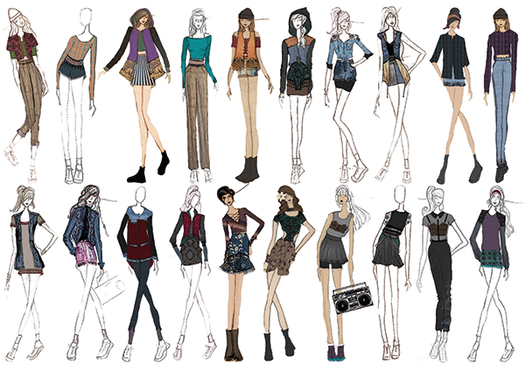
Fonte: Autoria própria (2023).
6 DESENVOLVIMENTO DE PRODUTOS

Nesta parte, serão apresentadas todas as etapas de desenvolvimento de 3 looks da coleção, envolvendo a execução de desenho técnico e ficha técnica, a modelagem e a prototipagem. Escrever texto introdutório ao capítulo.

6.1 LOOK 1

Apresentar qual o primeiro look escolhido para o desenvolvimento e justificar o motivo de sua escolha. Ao escolher os looks para confecção, optar por aqueles mais representativos dos conceitos da coleção e que explorem, em cada um, elementos únicos da coleção.

Figura 15 – 1º look escolhido para o desenvolvimento
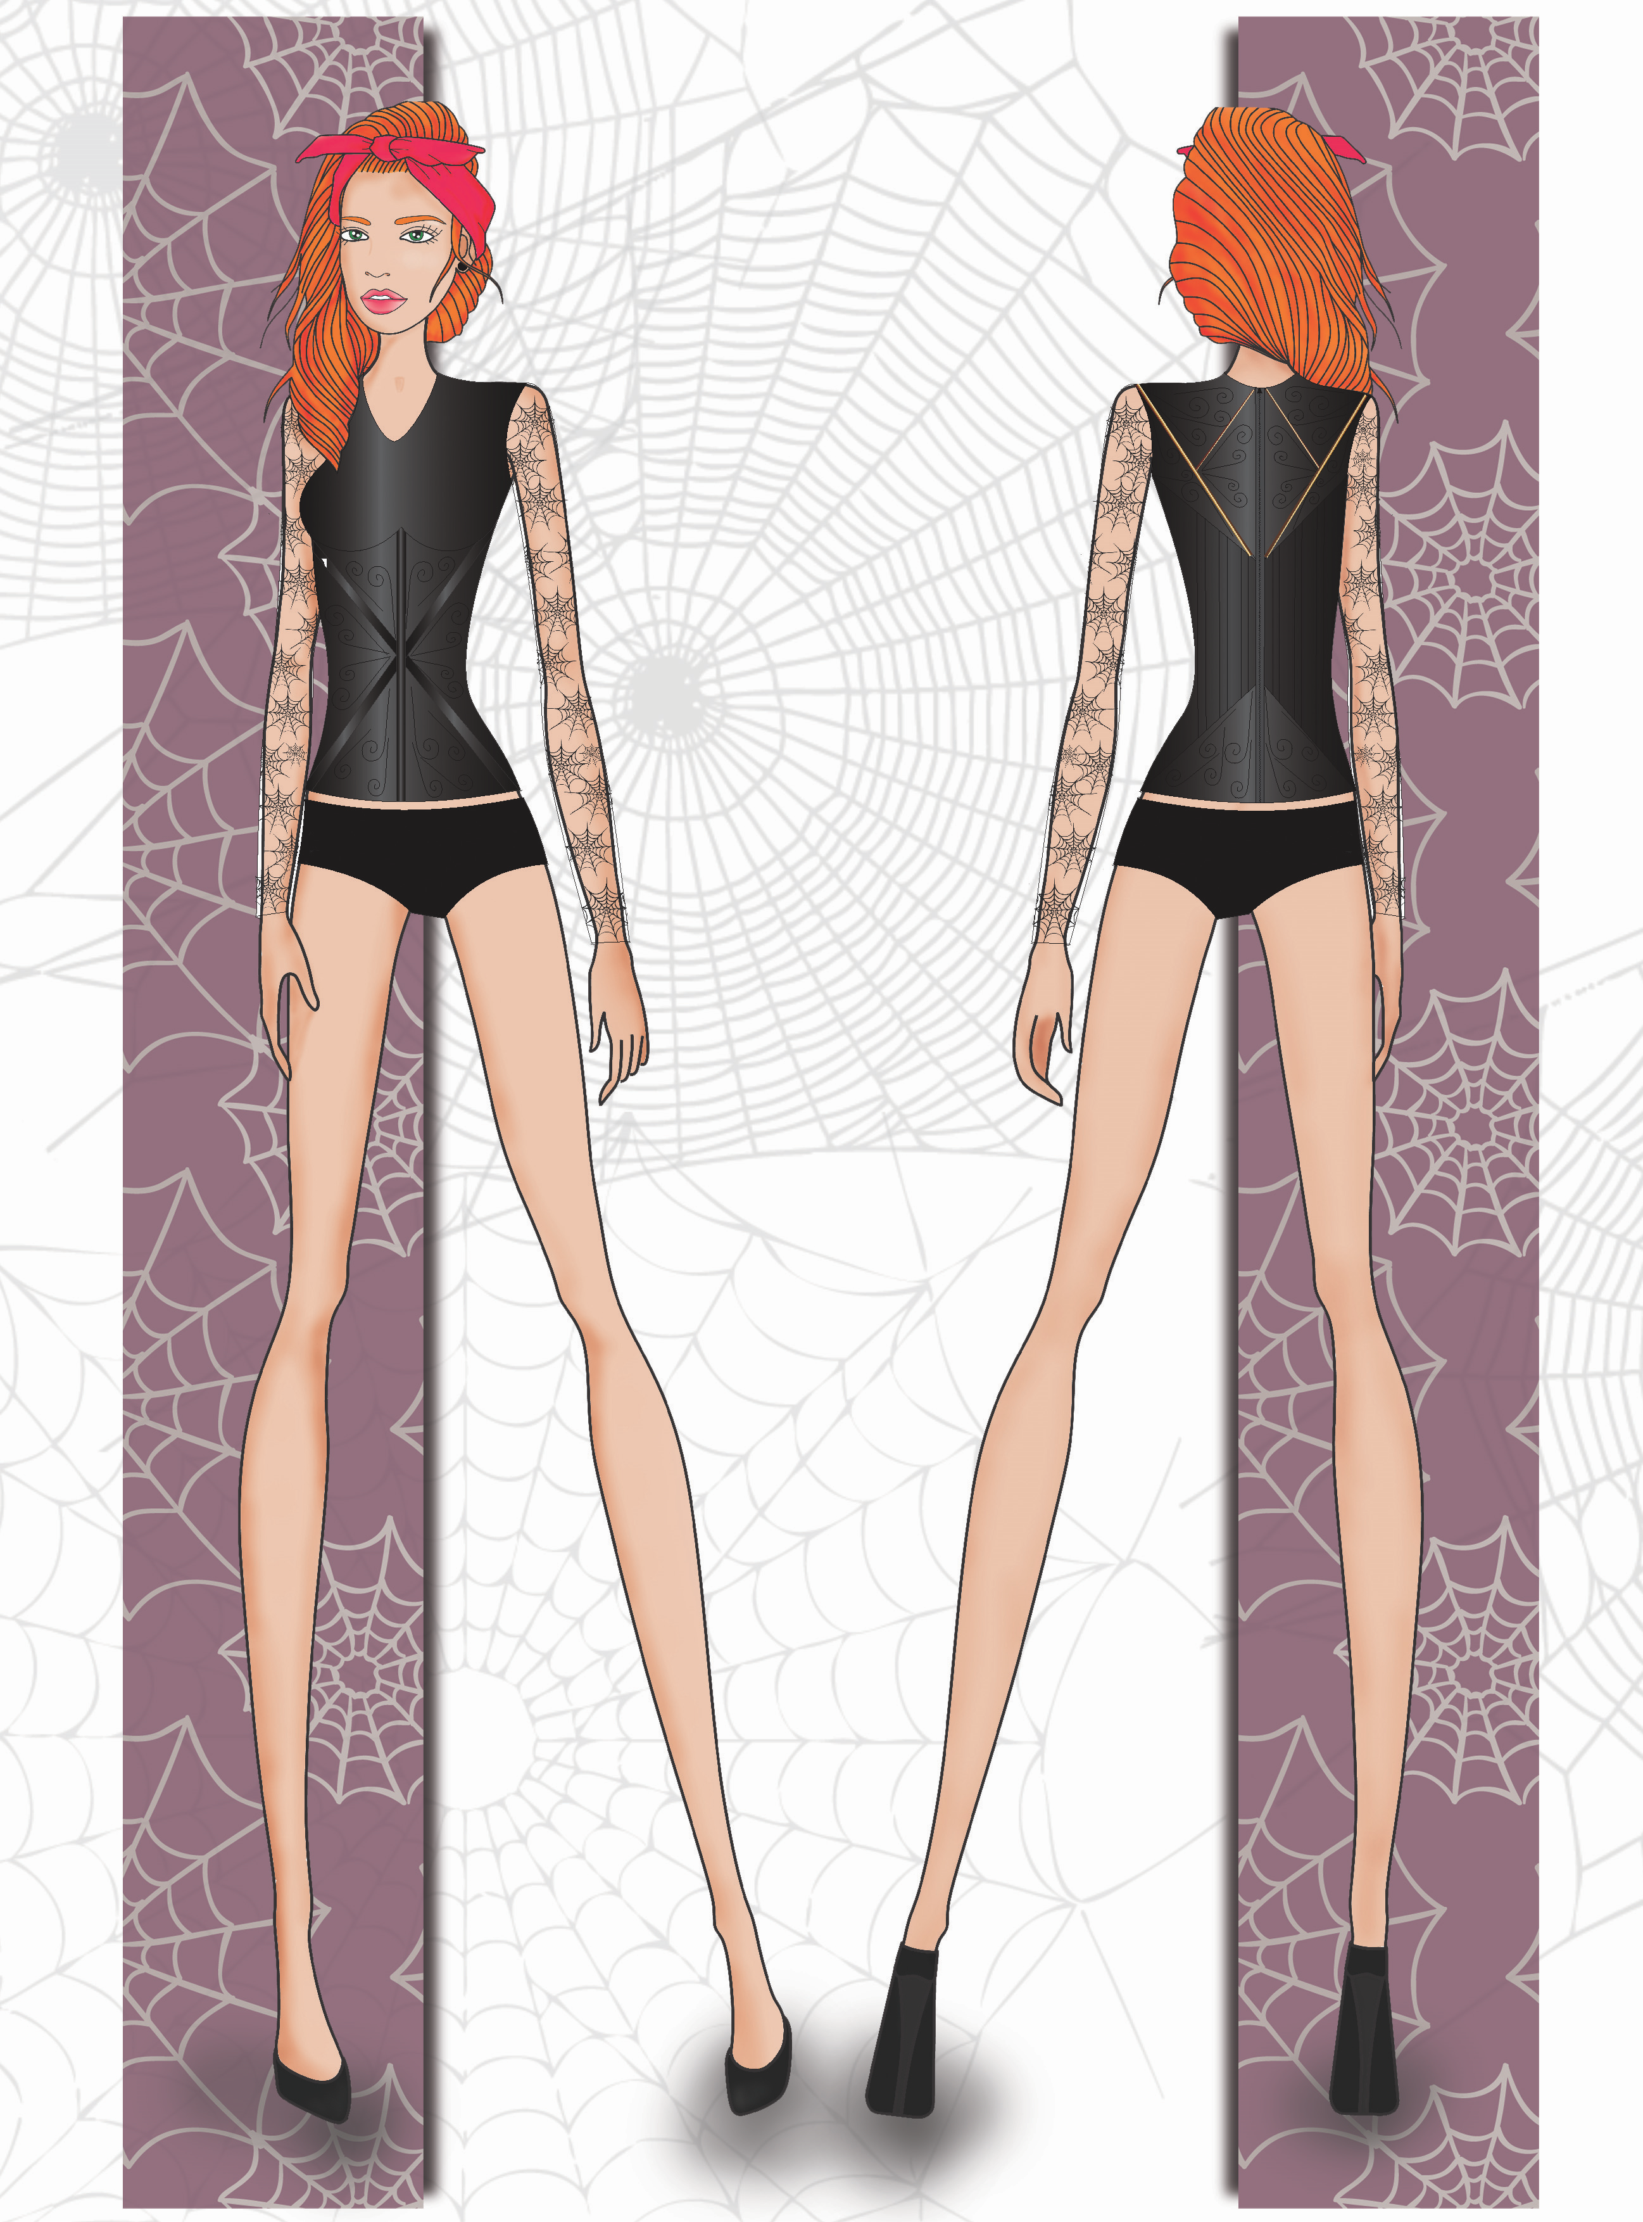
Fonte: Autoria própria (2023).
6.1.1 Fichas técnicas (look 1)

As fichas técnicas seguem o modelo padrão das fichas utilizadas no curso de Moda da UFJF. Devem conter, na primeira página, cabeçalho informativo e a logo da marca; desenho técnico com especificações de modelagem, costuras, aviamentos, detalhes diversos e medidas; cores; e informações de beneficiamentos, se for o caso. Na segunda página, são apresentadas a grade de tamanhos; a listagem de materiais e aviamentos com informações técnicas, de consumo e de custo; a amostra de tecidos utilizados; e o custo final das matérias primas e mão de obra. Por fim, na terceira página, são identificadas as partes da modelagem da peça e a sequência operacional de costura, descrevendo-se a operação e qual a máquina em que se realiza. Cada peça do look receberá uma ficha técnica. Cada ficha técnica será nomeada como uma Tabela. Cada página da ficha técnica virá em uma página do trabalho.
6.1.2 Cartela de aviamentos (look 1)

Após a definição dos aviamentos na ficha técnica, apresentar cartela contendo imagens e descrição dos aviamentos utilizados. Seguir identidade visual das cartelas anteriores. Deve ocupar uma página completa. Ver exemplo abaixo:

Figura 16 – Cartela de aviamentos
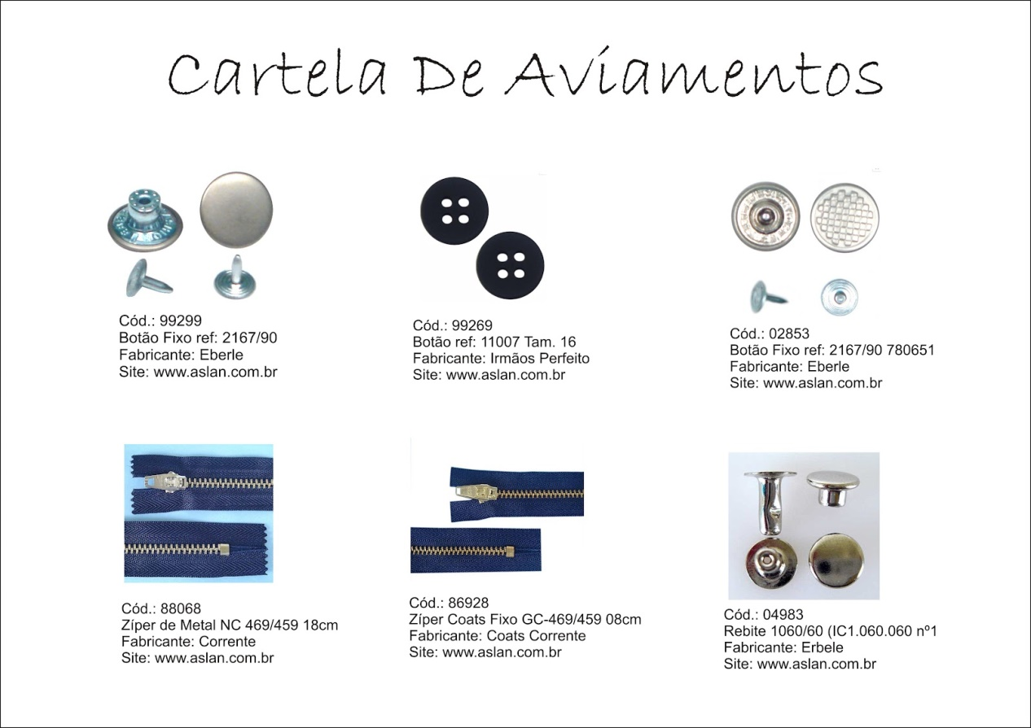
Fonte: Autoria própria (2023).
6.1.3 Modelagem (look 1)

Escrever texto descrevendo o processo de modelagem, indicando qual(quais) o(s) método(s) utilizado(s) e as especificidades das modelagens de cada uma das peças do look. Fazer prancha iconográfica com imagens do processo de modelagem. A prancha também deve apresentar a imagem dos moldes prontos. Deve seguir a identidade visual das demais pranchas e deve ocupar uma página completa. Ver exemplo abaixo (no exemplo, ignorar as imagens de costura, que devem aparecer apenas na etapa da prototipagem. Pode colocar o croqui e os desenhos do molde como no exemplo, o que não é obrigatório).

Figura 17 – Prancha iconográfica do processo de modelagem
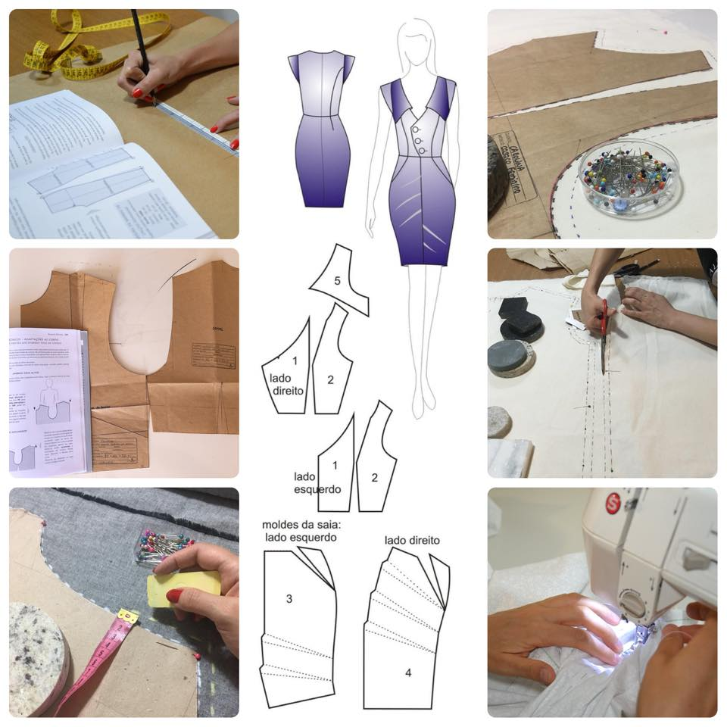
Fonte: Autoria própria (2023).
6.1.4 Prototipagem (look 1)

Escrever texto descrevendo o processo de prototipagem (corte, montagem e costura), indicando qual o(s) método(s) utilizado(s) e as especificidades da prototipagem de cada uma das peças do look. Fazer prancha iconográfica com imagens do processo de prototipagem. A prancha deve seguir a identidade visual das demais pranchas e deve ocupar uma página completa. Seguir exemplo semelhante ao apresentado na etapa anterior, de modelagem.

6.2 LOOK 2

Apresentar textualmente e imageticamente qual o segundo look escolhido para o desenvolvimento e justificar o motivo de sua escolha.
6.2.1 Fichas técnicas (look 2)

Fazer as fichas para as peças do segundo look, seguindo as mesmas instruções indicadas para as fichas do look 1.
6.2.2 Cartela de aviamentos (look 2)

Apresentar a cartela seguindo as instruções as mesmas instruções indicadas anteriormente.

6.2.3 Modelagem (look 2)

Seguir as mesmas instruções indicadas anteriormente.

6.2.4 Prototipagem (look 2)

Seguir as mesmas instruções indicadas anteriormente.
6.3 LOOK 3

Apresentar textualmente e imageticamente qual o terceiro look escolhido para o desenvolvimento e justificar o motivo de sua escolha.
6.3.1 Fichas técnicas (look 3)

Fazer as fichas para as peças do terceiro look, seguindo as mesmas instruções indicadas para as fichas do look 1.
6.3.2 Cartela de aviamentos (look 3)

Apresentar a cartela seguindo as instruções as mesmas instruções indicadas anteriormente.

6.3.3 Modelagem (look 3)

Seguir as mesmas instruções indicadas anteriormente.

6.3.4 Prototipagem (look 3)

Seguir as mesmas instruções indicadas anteriormente.
7 EDITORIAL

Realizar editorial fotográfico dos looks confeccionados e apresentar nesta parte do trabalho. Escrever texto introdutório ao capítulo apresentando brevemente as etapas do editorial e o seu nome.

7.1 NOME DO EDITORIAL

O título desta parte leva o nome do editorial, que não é o mesmo nome da coleção. Escrever texto explicando o conceito utilizado para o editorial. Elaborar as etapas e pranchas a seguir.
7.1.1 Locação

Escrever brevemente sobre qual tipo de locação será utilizada, justificando a escolha dentro do conceito do editorial. Elaborar prancha iconográfica de locação seguindo a identidade visual das pranchas anteriores. Ver exemplo abaixo. Texto e prancha na mesma página.

Figura 18 – Prancha iconográfica de locação para editorial
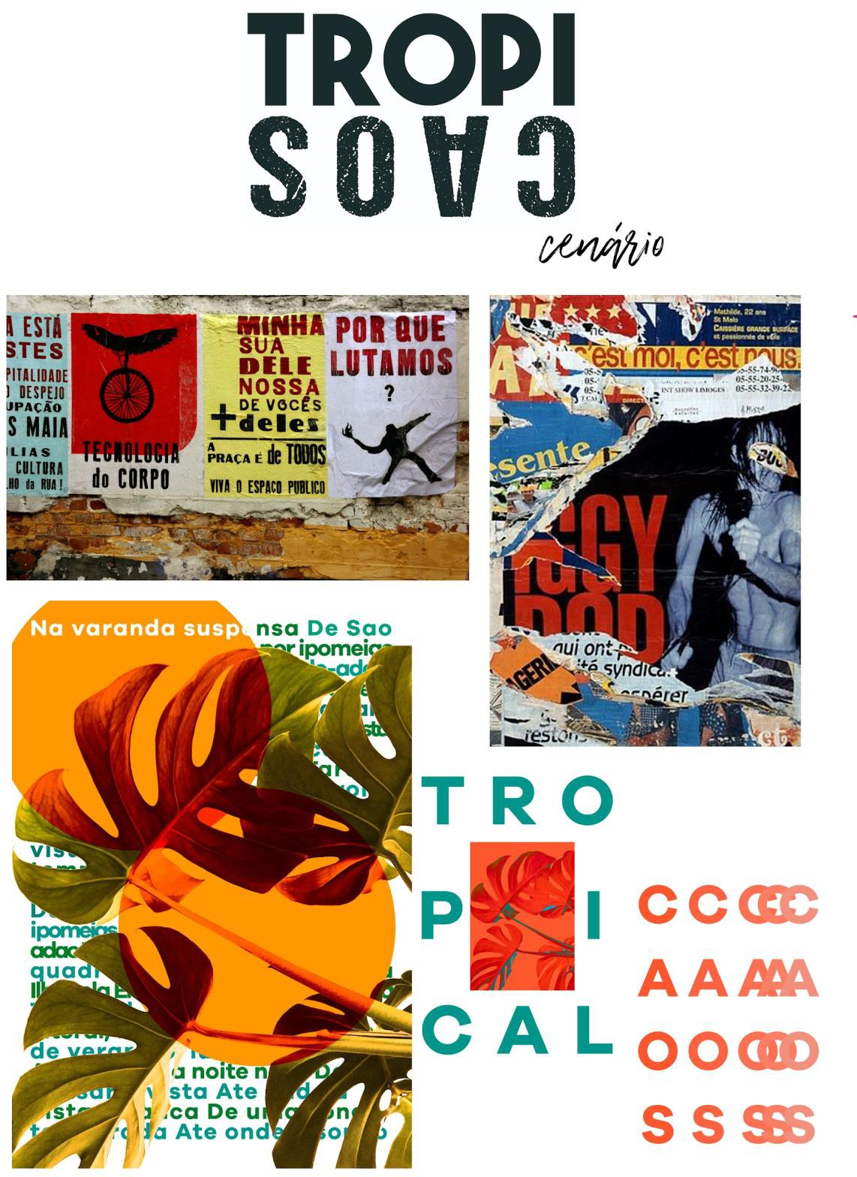
Fonte: Autoria própria (2023).
7.1.2 Beleza

Escrever brevemente sobre qual tipo de beleza será utilizada (incluindo maquiagem e cabelo), justificando a escolha dentro do conceito do editorial. Elaborar prancha iconográfica de beleza seguindo a identidade visual das pranchas anteriores. Ver exemplo abaixo. Texto e prancha na mesma página.

Figura 19 – Prancha iconográfica de beleza para editorial
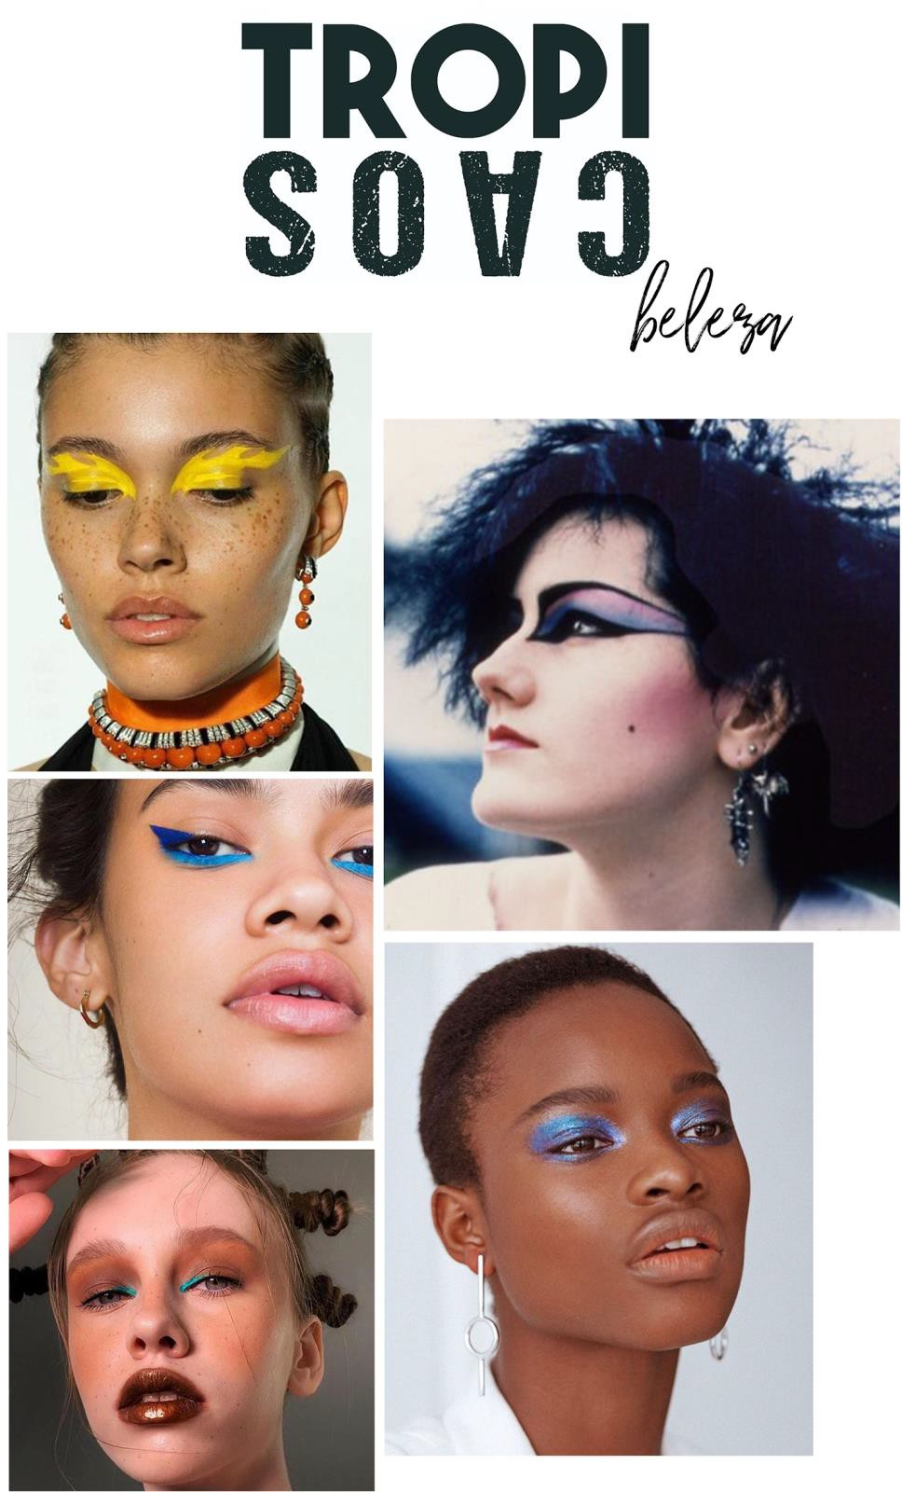
Fonte: Autoria própria (2023).
7.1.3 Pose

Escrever brevemente sobre quais tipos de poses serão utilizados, justificando a escolha dentro do conceito do editorial. Elaborar prancha iconográfica de poses seguindo a identidade visual das pranchas anteriores. Ver exemplo abaixo. Texto e prancha na mesma página.

Figura 20 – Prancha iconográfica de poses para editorial
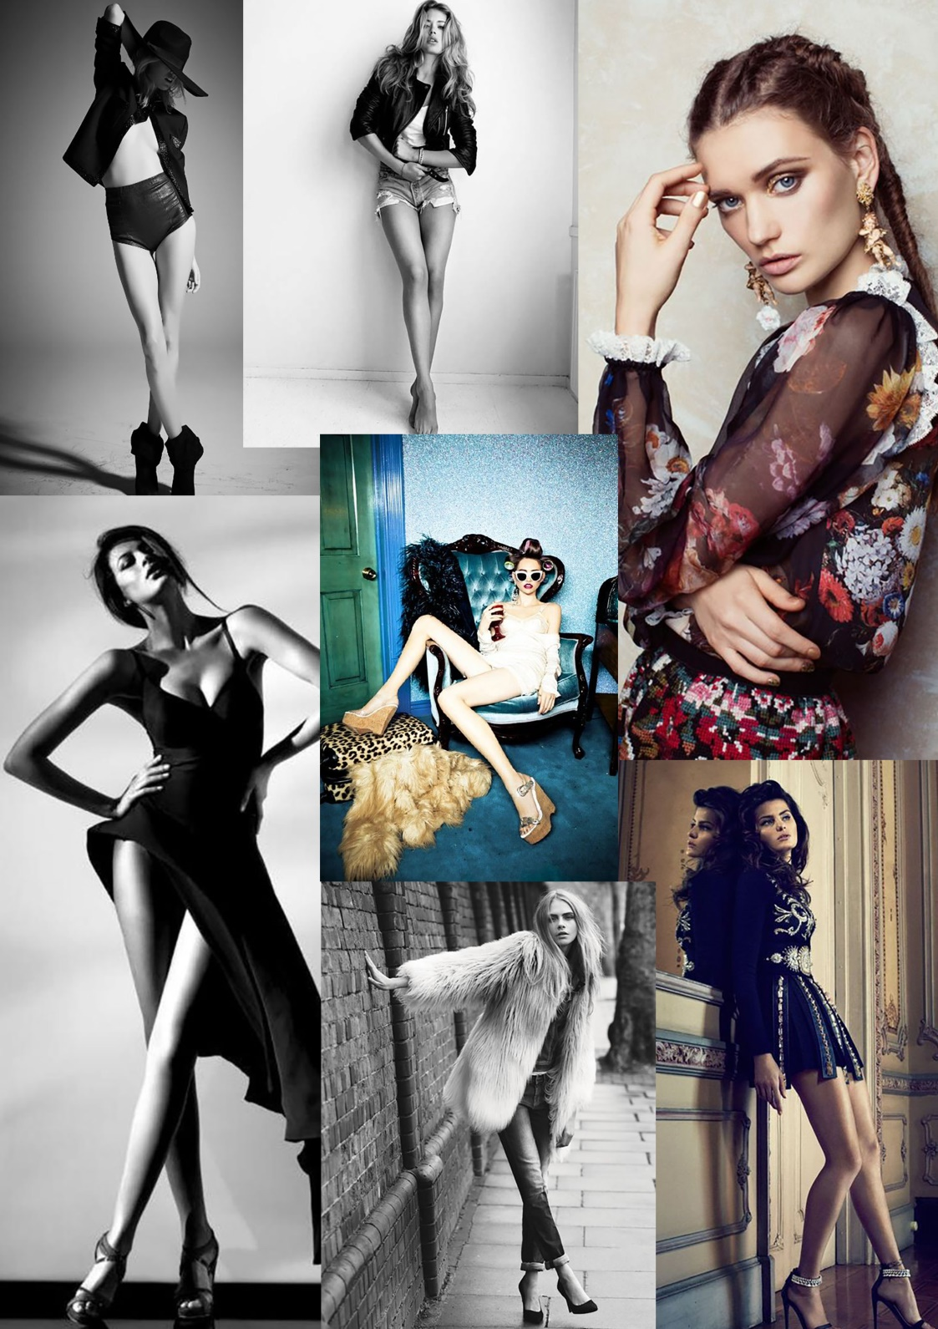
Fonte: Autoria própria (2023).
7.1.4 Acessórios

Escrever brevemente sobre os acessórios que serão utilizados, justificando a escolha dentro do conceito do editorial. Elaborar prancha iconográfica de acessórios seguindo a identidade visual das pranchas anteriores. Ver exemplo abaixo. Texto e prancha na mesma página.

Figura 21 – Prancha iconográfica de acessórios para editorial
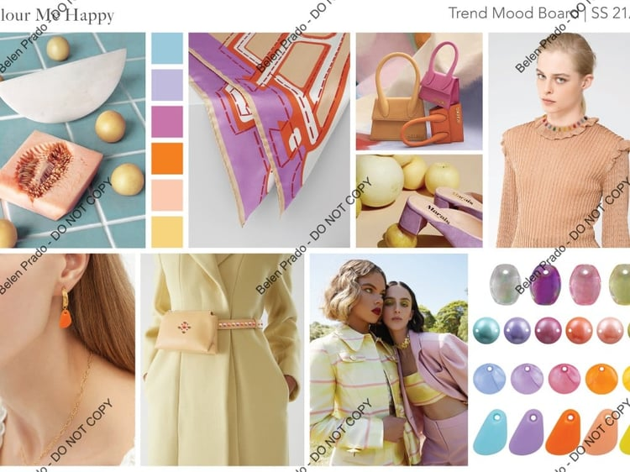
Fonte: Autoria própria (2023).
7.2 FOTOS

A partir daqui, apresentar as fotos do editorial. Cada uma delas vem como figura e deve ocupar uma página inteira. Não escrever texto, apenas expor as fotos.

7.3 FICHA TÉCNICA DO EDITORIAL

Nesta parte, apresentar a ficha técnica do editorial, creditando a todos os envolvidos na produção das fotos.

7.3.1 Custos do editorial

Elaborar tabela apresentando o consumo e os custos de tudo o que foi utilizado no editorial, incluindo materiais e pessoas envolvidas. Ver tabela abaixo (adicionar quantas linhas forem necessárias).

Tabela 3 – Planilha de custos do editorial
Editorial: Nome do editorial
Coleção: Nome da coleção
Descrição do material/ pessoal | Quantidade/ unidade | Fornecedor/ Local | Valor unitário (R$) | Valor total (R$)
Total
Fonte: Autoria própria (2023).
8 CONSIDERAÇÕES FINAIS

Este elemento é obrigatório e é a parte final do texto, nele são apresentadas as conclusões identificadas a partir do desenvolvimento. Pode-se também escrever sobre projetos futuros derivados do trabalho apresentado. Sugere-se o mínimo de uma página completa e, no máximo, 3 páginas de conclusões.
REFERÊNCIAS

As referências devem seguir a ABNT NBR 6023. Todos os autores e fontes mencionados no decorrer do texto devem aparecer aqui (apenas os que aparecem no texto). As referências são formatadas com alinhamento à esquerda e com espaço entrelinhas simples, separadas umas das outras por uma linha em branco. Aparecem em ordem alfabética. Veja alguns exemplos abaixo, sendo o primeiro uma referência de livro, o segundo uma referência de revista acadêmica, o terceiro uma referência de tese de doutorado (TCC e dissertação seguem o mesmo modelo) e o quarto uma referência de anais de evento acadêmico. Para demais modelos, consultar a ABNT mencionada.

CALDAS, Dario. Observatório de Sinais: teoria e prática da pesquisa de tendências. Rio de Janeiro: Senac Rio, 2006.

CAMPOS, Amanda Queiroz; WOLF, Brigitte. O conceito de tendência na moda: significado, histórico, conotação. Moda Palavra. Florianópolis, v. 11, n. 22, jun./dez. 2018, p. 11-30.

MARTINS, Lilian Juliana. Antônio Callado Jornalista: a narrativa da grande reportagem e o ideal do Brasil possível. 2018. Tese (Doutorado em Comunicação) – Universidade Estadual Paulista Júlio de Mesquita Filho, Bauru, 2018.

MELLO, Soraia Carolina de. Publicidade e trabalho doméstico na Revista Claudia – 1970-1989. Anais do XVI Encontro Estadual de História da Anpuh – SC. Chapecó, 2016, p. 1-16. Disponível em: http://www.encontro2016.sc.anpuh.org/resources/anais/43/1463707546_ARQUIVO_TESTEANPUH.pdf. Acesso em: 15 abr. 2021.

